Описание: герб

**ПРОЕКТ**

**ДУМА НЕВЬЯНСКОГО ГОРОДСКОГО ОКРУГА**

**РЕШЕНИЕ**

от №

г. Невьянск

**О внесении изменений в Генеральный план Невьянского городского округа применительно к территории города Невьянск**

Рассмотрев представленные администрацией Невьянского городского округа предложения о внесении изменений в Генеральный план Невьянского городского округа применительно к территории города Невьянск, в соответствии со статьями 8, 24 Градостроительного кодекса Российской Федерации, статьей 16 Федерального закона от 06 октября 2003 года № 131-ФЗ «Об общих принципах организации местного самоуправления в Российской Федерации», пунктом 2 статьи 7 Федерального закона от 14 марта 2022 года № 58-ФЗ «О внесении изменений в отдельные законодательные акты Российской Федерации», статьей 23 Устава Невьянского городского округа, учитывая протокол общественных обсуждений от ….., заключение о результатах общественных обсуждений от ……, Дума Невьянского городского округа

**РЕШИЛА:**

1. Внести следующие изменения в графическую и текстовую часть Генерального плана Невьянского городского округа применительно к территории города Невьянск, утвержденного решением Думы Невьянского городского округа от 26.12.2012 № 198 «Об утверждении Генерального плана Невьянского городского округа применительно к территории города Невьянск» (далее - Генеральный план Невьянского городского округа применительно к территории города Невьянск):

1) в карты: «Функциональное зонирование населенного пункта г. Невьянск» и «Планируемого размещения объектов местного значения населенного пункта города Невьянск» в отношении территории земельного участка, ограниченного улицами Кропоткина, проспектом Октябрьским, улицей Володарского в части изменения зоны «зона массовой секционной жилой застройки» на зону «зона размещения объектов спортивного назначения» и отображение на карте объекта спорта (приложение № 1, № 2);

2) текстовую часть Генерального плана Невьянского городского округа применительно к территории города Невьянск (Положение о территориальном планировании) изложить в новой редакции (приложение № 3).

2. Графические материалы и текстовую часть Генерального плана Невьянского городского округа применительно к территории города Невьянск (приложение № 1, № 2, № 3,) разместить на официальном сайте Невьянского городского округа в информационно-телекоммуникационной сети «Интернет».

3. Настоящее решение вступает в силу после официального опубликования.

4. Опубликовать настоящее решение в газете «Муниципальный вестник Невьянского городского округа» и разместить на официальном сайте Невьянского городского округа в информационно-телекоммуникационной сети «Интернет».

|  |  |
| --- | --- |
| Глава Невьянского  городского округа | Председатель Думы  Невьянского городского округа |
| _______________ А.А. Берчук | ________________ Л.Я. Замятина |

Приложение № 1 к решению Думы

от №

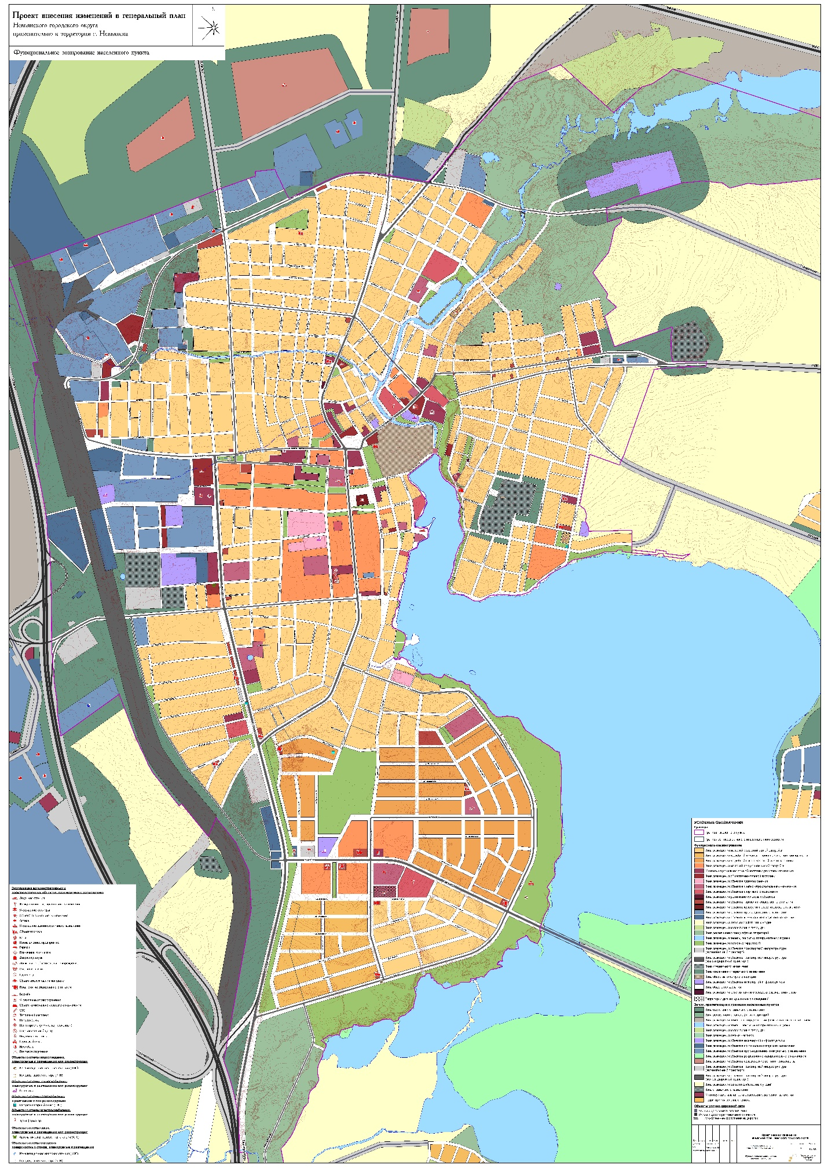

Приложение № 2 к решению Думы

от №

